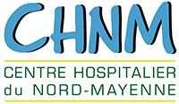
Logo de l’association concernée
Date du rendu du rapport d’activité

Rapport d’activité de l’année ________
Nom de l’association partenaire

- Activité de l’association en _________

- Remarques et propositions pour l’amélioration de la prise en charge

- Commentaires et demandes concernant votre partenariat avec le CHNM

Document Word à retrouver sur le site internet du Centre Hospitalier du Nord-Mayenne sous le nom « Modèle rapport activité associations » : www.ch-mayenne.fr/ch-mayenne/decouvrir-le-chnm/associations-partenaires/associations-partenaires-de-la-maison-des-usagers

